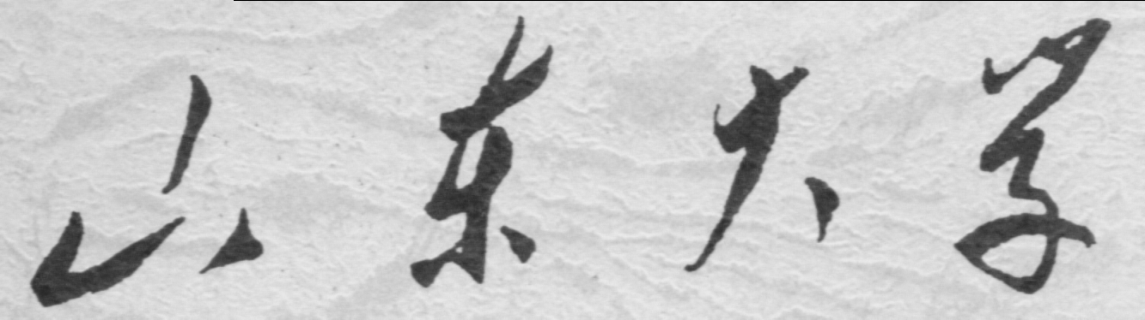

信息科学与工程学院

2024－2025学年第二学期

实 验 报 告

课程名称： 微处理器原理与应用
实验名称： 实验 2.1 反码，补码的计算

专 业 班 级 通信工程 三班
学 生 学 号 ††††††††††††
学 生 姓 名 †††
实 验 时 间 2025年2月 23 日
实验报告
例如：
1、十进制数-27 对应的8 位二进制补码为 11100101
过程：-27 原码为10011011，反码为11100100，补码是全部取反再在末尾加11100101。
一、选择题（如果为计算题，写出简要的计算过程）
1、一个四位二进制补码的表示范围是（ B ）
A、0～15 B、-8～7 C、-7～7 D、-7～8
2、十进制数-48 用补码表示为（ B）
A、10110000 B、11010000 C、11110000 D、11001111
解析：-48 的原码为 10110000，反码为 11001111，补码为 11010000（反码加1）。
3、如果X 为负数，由[x]补求[-x]补是将（ C）
A、[x]补各值保持不变 B、[x]补符号位变反，其他各位不变
C、[x]补除符号位外，各位变反，末位加1
D、[x]补连同符号位一起各位变反，末位加1
4、机器数80H 所表示的真值是-128，则该机器数为 （ C）形式的表示。
A、原码 B、反码 C、补码 D、移码
解析：80H（10000000B）原码是10000000B，反码是11111111B。
5、在浮点数中，阶码、尾数的表示格式是（A）。
A、阶码定点整数，尾数定点小数 B、阶码定点整数，尾数定点整数
C、阶码定点小数，尾数定点整数 D、阶码定点小数，尾数定点小数
6、已知[x]补=10110111，[y]补=01001010，则[ x – y ]补的结果是（A）。
A、溢出 B、01101010 C、01001010 D、11001010
解析：
- [x]补=10110111（-73），[y]补=01001010（+74）。 x - y = -147，超出8位补码范围（-128～+127），溢出。
7、某机字长8 位，含一位数符，采用原码表示，则定点小数所能表示的非零最小正数为（D）。
A、2-9 B、2-8 C、-1 D、2-7
8、下列数中最小的数是（C）。
A、[10010101]原 B、[10010101]反 C、[10010101]补 D、[10010101]2
解析：原码：-21，反码：-106，补码：-107，无符号数：149。
最小值为补码对应的-107。
9、8 位补码表示的定点整数的范围是（B） 。
A、-128～+128 B、-128～+127 C、-127～+128 D、-127～+127
10、已知X 的补码为10110100，Y 的补码为01101010，则X-Y 的补码为（D）
A、01101010 B、 01001010 C、 11001010 D、 溢出
解析： [X]补=10110100（-76），[Y]补=01101010（+106）。
X - Y = -182，超出8位补码范围，溢出。
11、将 -33 以单符号位补码形式存入8 位寄存器中，寄存器中的内容为（A）。
A、DFH B、A1H C、5FH D、DEH
解析：-33 的原码为10100001 反码为11011110 补码为 11011111，即 DFH。
12、在机器数的三种表示形式中，符号位可以和数值位一起参加运算的是（B）
A、原码 B、补码 C、反码 D、反码、补码

13、“溢出”一般是指计算机在运算过程是产生的（C）。
A、数据量超过内存容量 B、文件个数超过磁盘目录区规定的范围
C、数据超过了机器的位所能表示的范围 D、数据超过了变量的表示范围
14、设有二进制数X=-1101110，若采用8位二进制数表示，则[X]补的结果是（D ）
A,11101101 B、10010011 C、00010011 D、10010010
解析： 原码 11101110，补码 10010010。
15、假设有一个16机的某存储单元存放着数1101101101001000，若该数作为原码表示十进制有符号整数（其中最高位为符号位）时，其值为（ B）。
A、-55510 B、-23368 C、-18762 D、56136
解析： 原码 1101101101001000 对应十进制 -23368
16、计算机内的数有浮点和定点两种表示方法。一个浮点法表示的数由两部分组成，即（C）。
A、指数和基数 B、尾数和小数 C、阶码和尾数 D、整数和小数
17、(1110)2×(1011)2＝（D）。
A、11010010 B、10111011 C、10110110 D、10011010
解析： 1110B（14） × 1011B（11） = 10011010B。（154）
18、十六进制数(AB)16变换为等值的八进制数是（A）。
A、253 B、351 C、243 D、101
解析：ABH = 10101011B = 253Q
19、下列数中最大的数是（D）。
A、(227)8 B、(1FF)16 C、(10100001)2 D、(1789)10
解析： (227)₈=151，(1FF)₁₆=511，(10100001)₂=161，(1789)₁₀=1789（最大）
20、十进制数87转换成二进制数是（A）。
A、(1010111)2 B、(1101010)2 C、(1110011)2 D、(1010110)2
解析：87 = 1010111B。
21、十进制数1385转换成十六进制数为（B）。
A、568 B、569 C、D85 D、D55
解析：将其先转化为二进制数010101101001，再三位转化为八进制：569H
22、下列不同进制数中最大的数是（D）。
A、10111001B B、257Q C、97D D、BFH
解析：一个个转化为10进制：10111001B=185，257Q=175，97D=97，BFH=191（最大）
二、填空题（如果为计算题，写出简要的计算过程）
1、已知X、Y为两个带符号的定点整数，它们的补码为：[X]补=00010011B，[Y]补=11111001B，则[X+Y]补 = ___00001100_____ B
解析: 00010011B + 11111001B = 00001100B（按位相加，进位舍去）。
2、八位定点整数，采用二进制补码表示时，所能表示真值的十进制数的范围是______-128-127________。
解析：-2的7次方与2的7次方-1
3、(09年)已知[X]补 = 01110111B, [Y]补 = 01100010B, 则 [X-Y] 补 = ___0010101B___________。
解析：[X-Y]补 = [X]补 + [-Y]补 = 01110111B + 10011110B = 00010101B。
4、一个含有6个“1”、2个“0”的八位二进制整数原码，可表示的最大数为______7EH________。
（用十六进制表示）
解析：除符号位为0，将1摆在前面，0放在后面，即：大数为 01111110B（符号位0，6个1和1个0），即 7EH。
5、已知[X]补=10000000B，则X= ____-128__________。
解析：除符号位按位取反后加一得原码是10000000B，反码是11111111B。。
6、二进制数10110000，若看成纯小数，且为补码，则其对应真值的十进制数是____-0.625__________。
解析：直接按位取反（出符号位）后加-1，即-1 + 0.375。
7、数x的真值为-0.1011B，其原码表示为 ____1.1011__________，补码表示为_______1.0101_______。
解析： 原码符号位1，数值位1011， 补码为数值位取反加1（0101），别忘了符号位。
8、十进制数25.1875对应的二进制数是______11001.0011________ 。
解析：分为整数部分与小数部分处理，整数部分25=11001B，小数部分0.1875=0.0011B。
9、一个二进制整数右端加上三个零，形成的新数是原数的 _____8_________ 倍
解析：对于二进制整数，在其右边加0即将其乘以2，3次即8倍，但是对于二进制小数则不成立
10、已知[X]补=10000000B，则X= ____-128__________（十进制）
同题5
11、已知[X]补=11111111，X对应的真值是 _____-1_________
解析：先按位取反（除符号位），后加一，得10000001B即-1.

